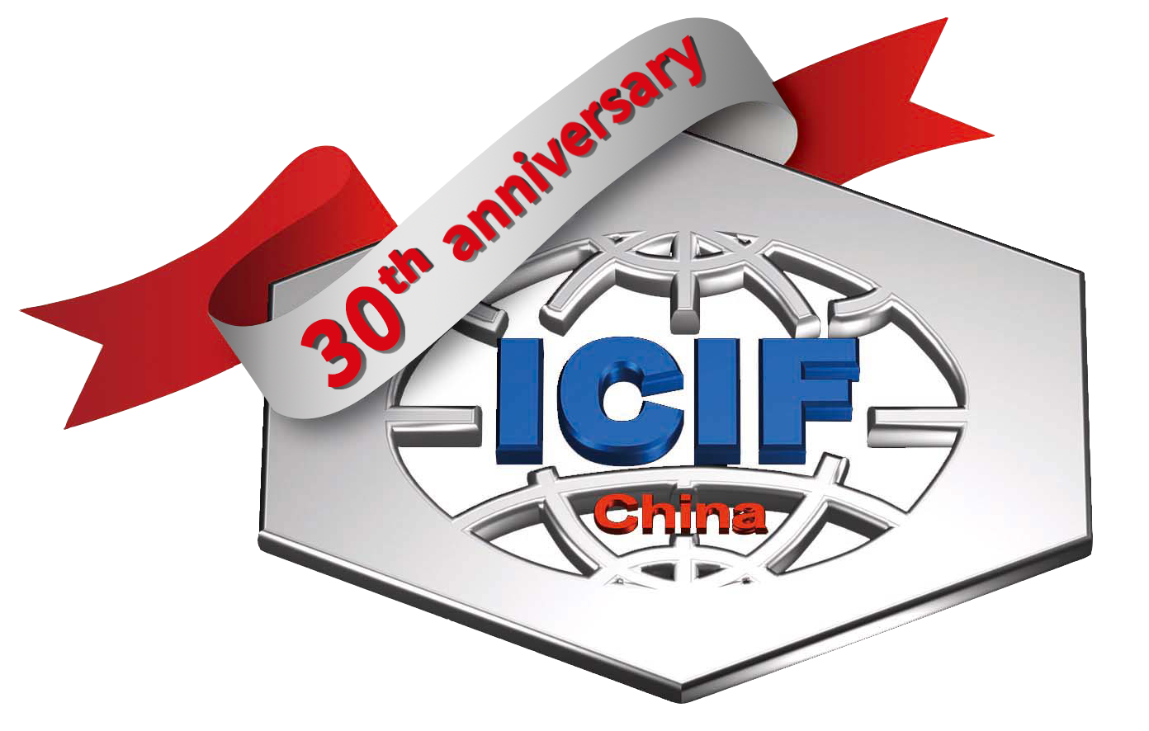
2022（第二十届）中国国际化工展览会
China International Chemical Industry Fair 2022
日期：2022年9月6-8日 · 地点：上海新国际博览中心

参 展 申 请 表

- 我公司希望参加该展览会（请注意，以下信息与会刊信息应保持一致）：
公司名称 (中文)：
公司名称 (英文)：
地址 (中文)： |  |  | 邮编：
地址 (英文)：
网址：
联系人： | 电话： | 传真：
联系人： | 手机： | 邮箱：
- 我公司是 制造商  代理商/经销商 其他服务商
- 我公司经营以下类别产品
石油化工及能源化工 基础化工原料 化工新材料 精细与专用化学品
化工技术与装备 化工安全与环保 化学品包装与储运 智慧化工-智能制造
- 参展费用
标准展位A区  升级展位B区  16800元/9平方米 | 标准展位B区13,800元/9平方米  标准展位C区 10,800元/9平方米 | 光地展位A区1,280元/平方米  光地展位B区1,180元/平方米
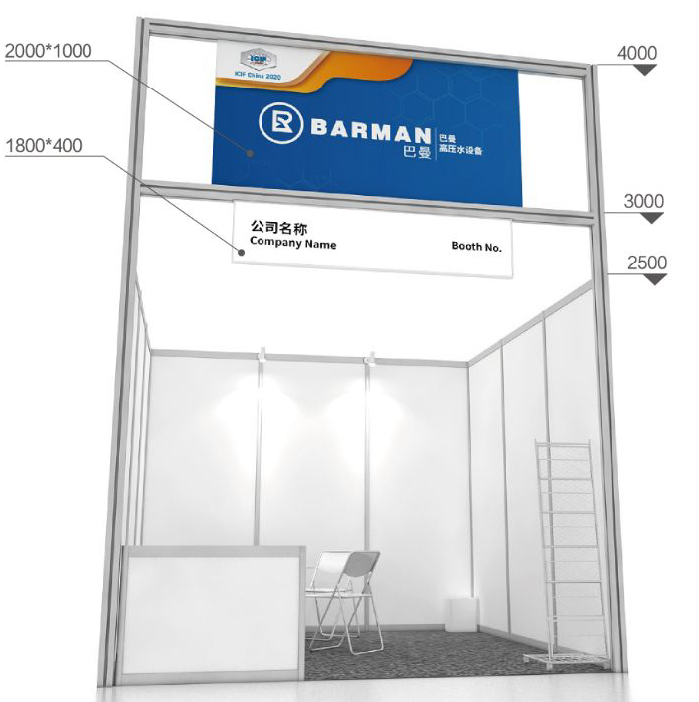 | 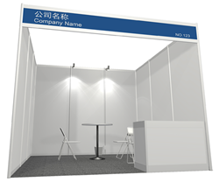 | 
- 我公司申请以下展位
 标准展位（9平方米起订） | 申请面积 | 平方米 | 费用合计 | 元
 升级展位（9平方米起订） | 申请面积 | 平方米 | 费用合计 | 元
 光地展位 (36平方米起订) | 申请面积 | 平方米 | 费用合计 | 元
展位编号（请与销售人员确认后填写）

年 月 日
签署人 / 日期 | 公司盖章
请注意：主办方保留根据参展企业所提交的展品类别安排展示位置的权利
此表格的提交将被视为提交方接受主办单位的所有参展规定
自此表格提交之日起30日内未支付定金/展位费用，展位将予以取消
- 请在下面表格中勾选贵司具体生产/经销的产品
石油化工及能源化工
润滑油、溶剂油、石蜡、沥青及石油产品添加剂
石脑油、基础油、航煤油、汽柴油
芳烃、PX、PTA、PET、涤纶
轻烃、烯烃、聚烯烃、EO、MEG、衍生物、石化原料
C3、C4、C5、C6产品
工业气体、液氧、液氮、硫磺、硫化物
煤化工：煤制烯烃(CTO)、煤制甲醇、甲醇制烯烃(MTO)、煤制乙二醇、煤制油、煤制气、煤制芳烃、煤基多联产化工品、电石乙炔化工等
氢能及氢能全产业链技术和产品
化学储能
新能源化工
基础化工原料
甲醇衍生物、乙烯、丙烯、苯系列衍生物等有机合成化学品
钡盐、镁盐、钾盐、硼化合物及硼酸盐、溴化合物、铬盐、氰化物、氟化合物、磷化台物及磷酸盐、硅化合物及硅酸盐等无机酸碱盐
电石、活性炭、炭黑、钛白粉
硝酸、硫酸、盐酸、烧碱、纯碱
化工新材料
环氧树脂、聚氨酯、高性能树脂、高端聚烯烃材料等高分子材料及原料
有机氟硅材料
纳米材料
汽车、电子、航空航天用特殊材料
兵工及特殊环境材料
工程塑料、改性塑料、高性能分离膜材料
高性能纤维
复合材料
精细及专用化学品
表面活性剂
催化剂
化学试剂
精细有机化工原料及中间体
离子交换树脂
农用化学品
日用化学品及清洁剂
生物化学品
饲料和食品添加剂
水处理化学品
添加剂（塑料添加剂、特种添加剂等）
外购/定制合成/委托加工化学品
香精香料
荧光增白剂
助剂
特种化学品、专用化学品（电子化学品、皮革化学品、油田化学品等）
化工技术与装备
工业气体制备设备
泵、阀、管件等通用设备
流体传动及换热设备、制冷设备
搪瓷设备
干燥、分离及过滤设备
槽车、容器
控制、分析及检测仪器、实验室等仪器仪表
非金属设备、制药设备
粉体及筛分设备、密封设备及配件
化工成套装置和设备等
化工安全与环保
化工安全生产技术、安全监测与应急防控技术与装备
化工环境保护技术与设备、三废处理技术与装备
安全防护产品，防爆电气、防爆设备
固废处理、VOCs、土壤修复
环境工程、综合解决方案等
化学品包装、储运及物流
包装：IBC吨桶、不锈钢容器、塑料桶、 PE阀口袋、纸塑复合袋、塑料编织袋、液袋、集装箱充气袋等及包装设备
塑料托盘、木制托盘、周转箱、瓶盖、标签、清洗系统、透气产品及包装整体解决方案等
储运：化工物流公司、存储设备、储罐设计与工程、专业仓库、罐区、港口、堆场
物流：罐式集装箱、物流运输、仓储、港口码头、物流园区和物流技术装备、数字化管理系统、危险品物流技术与装备等
智慧化工-智能制造
智能制造关键技术装备
生产过程自动化
智能包装、智慧物流与仓储
信息化安全、网络安全管控
制造过程管理信息化及数据互联互通
智慧工厂、数字化工厂
工业互联网、物联网、云平台
智能机器人
大数据、5G、云计算、数字化软件及解决方案
人工智能
边缘计算、数字孪生、传感器等
其它石化产品与服务

中国国际化工展参展规则
第一条 展位确认及付款事宜
1.1参展商须在收到合同后五个工作日内签署完毕并加盖公章，主办方收到后视为合同生效。
1.2参展商须于合同生效后三十日内支付应付款项至主办方指定帐户。
1.3若实际付款单位非参展商，参展商须在付款前向主办方提供由参展商及实际付款单位共同签署的书面说明并征得主办方同意。
1.4在参展商履行满足以上1.1-1.3内容后，主办方将确认为参展商保留上述展位；若参展商未能履行，主办方有权收回本合同第一条所述展位并另作分配。
1.5开具发票：参展商付款后主办方开具发票，且开票单位须与实际付款单位名称一致。

第二条 展位使用
2.1参展商须以符合本届展览会主题的用途使用展位，一经发现有下述情况发生，主办方有权立即终止本合同、取消参展商的参展资格，并不退还参展商已支付的展位费用：
2.1.1参展商营业执照中的经营范围与本届展览会的主题不符；
2.1.2参展商展出的与本届展览会主题无关产品；
2.1.3参展商擅自将其展位转租给其他任何第三方使用；
2.1.4参展商擅自与其他任何第三方共用已租展位。
2.2参展商的展位布置以及在展位内的行为不得妨碍其他参展商，也不得以任何其他方式妨碍其他参展商，若有违反参展商须服从主办方处理。
2.3参展商及其员工或短期雇佣的人员在其展位所进行的展示活动以及在展会现场所进行的其他活动均须符合法律法规、本合同以及本届展览会《展商手册》的相关规定。因参展商的违法违规及其他行为导致的任何行政处罚或民事赔偿责任均由参展商自行承担。因相关规定导致主办方现行承担的，参展商需及时将主办方代参展商承担的费用支付给主办方。

第三条 布展和撤展
3.1参展商应当按照本届展览会《展商手册》中主办方规定的时间和要求按时进行布展和撤展，应于本届展览会开幕日（即开展日）前一天完成报到及展位布展，以确保本届展览会顺利开幕。
3.2参展商应于主办方规定的撤展时间进行撤展，不得提前撤展。
3.3若由于参展商违反规定（包括但不限于未能按时报到、布展、撤展等）所造成的后果由参展商自行承担，主办方有权取消参展商下一年度参展资格。

第四条 消防安全及相关管理规定
4.1参展商在本届展览会活动中的展品涉及化学危险品的，必须经国家有关部门审核并持有相应的安全许可证明。在参展期间参展商应严格遵守国家有关部门制定的化学危险品的安全管理规定和安全操作规程，落实专人负责管理，并对参展展品中的化学危险品采取有效的安全防护措施，所使用的各种操作设备、用具等应符合有关安全技术规范。撤展时参展商须将全部参展产品重新包装后安全地带离展馆区域，盛装化学危险品的容器不得随意放置或丢弃，防止火灾、爆炸、中毒等安全事故发生。详情请见本届展览会《展商手册》中《展览会安全保卫、消防等规定》及《化学危险品展出安全管理规定》的相关合同。若由于参展商违反相关安全管理规定所造成的后果由参展商自行承担，并且主办方有权取消参展商下一年度参展资格。
4.2宣传材料散发参展商只能在其展位内散发宣传资料，禁止在本届展览会出入口、通道和展馆外发放资料。未经主办方书面同意，参展商不得向其他展位发放任何资料。
4.3噪音管理
为保证参展商及参观商能拥有一个舒适的展示及洽谈空间，如参展商使用有声宣传，须将音量控制在75分贝以下，以免影响其他参展商、参观商等。若参展商音量超过75分贝且经提醒仍不予改正，主办方有权对参展商采取临时断电等整改措施，由此引起的一切损失由参展商自行承担。
4.4垃圾处理
4.4.1参展商应在撤馆时将所有展位结构及搭建材料全部撤离展馆、卸货区、广场、停车场及展馆周边道路等区域（展馆区域）。
4.4.2在本届展览会活动结束时，参展商必须将全部展品重新包装后安全地带出展馆区域。
4.4.3参展商在搭建和拆除展位时应将废水正确泵至指定排放区域，不准在展馆室内外地沟及卫生间的洗脸池和水池倾倒任何废水、食物和垃圾。若违反上述规定，参展商应承担由其导致的地沟污染清理费、下水管堵塞疏通费、其他工作的费用及相应的法律责任。
4.5参展商须通过主场搭建服务商申请展位内电箱、空气压缩机等用电用水服务；参展商须通过主场运输服务商申请叉车等货物搬运相关服务。禁止参展商自行携带空气压缩机或叉车入场。

第五条 知识产权及其他侵权责任
5.1参展商须遵守展会《展商手册》中保护知识产权相关规定。参展商向主办方提交的全部宣传资料所涉及的产品和在本届展览会期间宣传展示的展品若涉及知识产权的，须有自主知识产权或者获得了该知识产权所有人的许可。
5.2因参展商向主办方提交的宣传资料所涉及的产品或在本届展览会期间宣传展示的展品造成的知识产权侵权，参展商须承担相应责任。参展商须无条件服从主办方和/或执法人员针对参展商违法违规进行的任何处理决定。
5.3若参展商因知识产权侵权行为或其他行为造成主办方损失（包括但不限于财产、声誉损害）的，参展商应向主办方赔偿由此产生的全部损失。

第六条 取消参展及赔偿
6.1如参展商自行取消参展，应以书面形式通知主办方。在收到参展商取消参展的通知后，主办方将对参展商先前所定的展位另行处理。
6.2如参展商在距开展日超过五个月时取消参展，参展商须向主办方支付30%的展位费作为赔偿；如参展商在距开展日超过三个月时（不足五个月）取消参展，参展商须向主办方支付50%展位费用作为赔偿；如参展商在距开展日不足三个月时取消参展，参展商须向主办方支付100％展位费用。

第七条 免责
7.1本届展览会期间（包括但不限于展会准备、布展、开展及撤展期间），主办方将聘请保安人员定时进行现场巡查并提醒参会人员对其展品及财物妥善保管。展会期间参展商对展位展品及财物负有保管责任，若出现丢失、被盗及损害由参展商自行承担，主办方不承担责任但会协助警方调查。
7.2展会会刊或其他宣传资料中涉及到参展商的内容，参展商应在主办方规定的时间内向主办方提供，并确保内容合法且不侵权，主办方将按照参展商提供的内容进行刊登，主办方、展会赞助商及服务商对其中由于参展商自身原因出现的错误或疏漏不承担责任。

第八条 不可抗力
8.1如因发生不可抗力事件，包括但不限于地震、火灾、风暴、洪水或其他自然灾害、战争、动乱、政府行为、劳工争端以及流行性传染疾病的爆发蔓延等（以下简称不可抗力事件），导致展会延期，主办方将参展商已支付的展位费顺延至新的展期使用；如果参展商要求退还已支付的展位费，主办方将收取一定费用作为由于参展商退展造成的损失，并退回剩余展位费。如因发生不可抗力事件导致展会取消，主办方除退回参展商已支付的展位费外，不承担其他任何赔偿责任。
8.2如因发生不可抗力事件造成参展商无法履行本合同和参展，则本合同不能履行的风险由参展商承担。主办方将收取一定费用作为由于参展商退展造成的损失，参展商也无须对由不可抗力产生的任何其它后果或损失承担责任。
8.3遭受不可抗力一方应立即书面通知另一方并应采取措施防止损失扩大。同时，应获取有关当局的相关证明并以此作为免除责任的证明。

第九条 其他
未经同意，主办方与参展商双方不得将本合同的权利义务转移给其他任何第三方。本合同未尽事宜或在履行过程中发生争议，将由双方共同友好协商解决；如经协商未能解决，应将争议提交中国国际经济贸易仲裁委员会申请仲裁，该仲裁委员会的裁决为终局裁决。

